**Projekt z Analizy Obrazów**

1. Działanie:

Projekt pozwala na wczytywanie obrazów, binaryzację oraz na zamianę kolorów tła i sygnału na obrazie:

* Progiem ustalonym przez użytkownika
* Progiem wyznaczanym metodą Otsu
* Progiem wyznaczanym metodą Adaptive

1. Jak uruchomić:

Projekt jest uruchamialny przez program Matlab (działa dla wersji R2018b) – AppDesigner

1. Użyte algorytmy:

* Otsu – minimalizacja wariancji wewnątrzklasowych

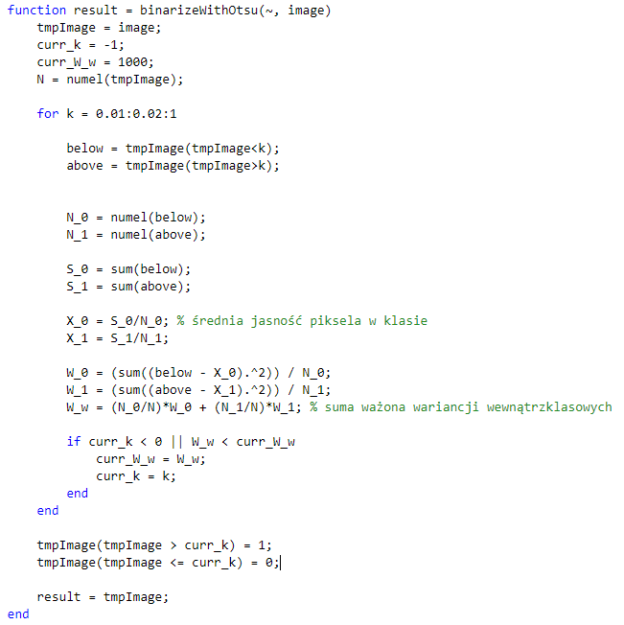

Rysunek Kod metody Otsu

* Adaptive

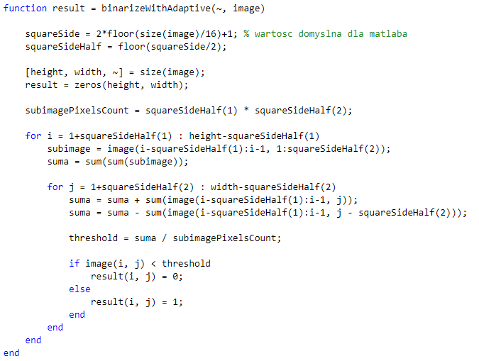

Rysunek Kod metody Adaptive.

1. Wadliwe komponenty:

Algorytm adaptive:

* Dla dużych obrazów czas czekania na wynik będzie wydłużony.
* Algorytm działa wadliwie dla obrazów stosunkowo łatwych do binaryzacji

1. Wygląd GUI:

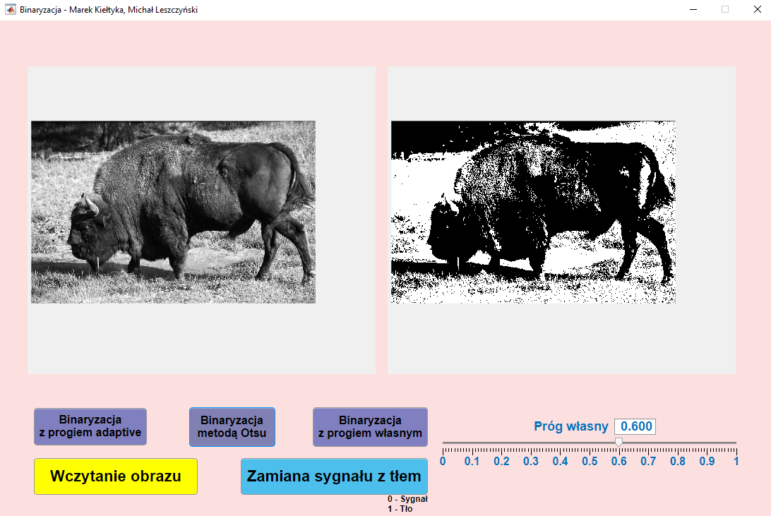

Rysunek Wygląd GUI

1. Twórcy:

* Michał Leszczyński
  + Nr. Albumu - 297883
* Marek Kiełtyka
  + Nr. Albumu -